令和元年度おおさかストップ温暖化賞特別賞
（愛称：“涼”デザイン建築賞）
表彰建築物の概要

（五十音順）

市立吹田市民病院

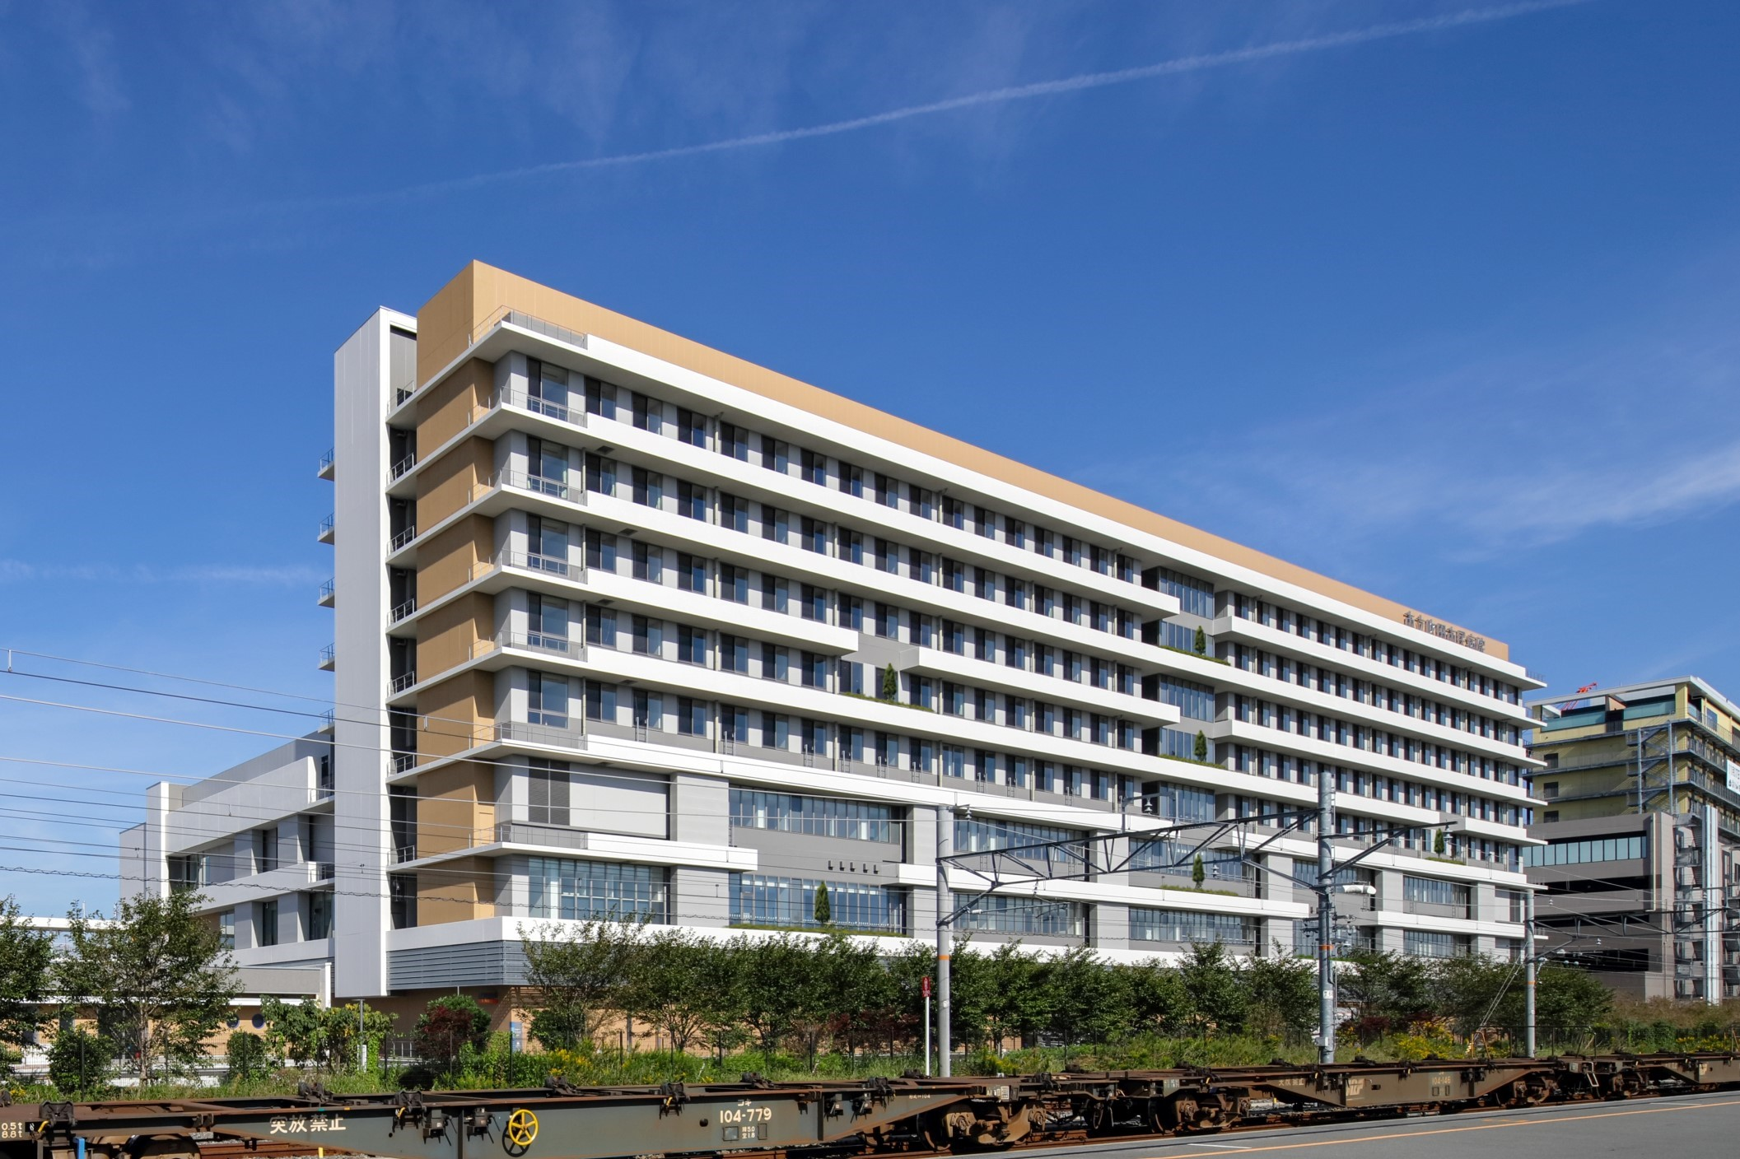
建築主 | 地方独立行政法人市立吹田市民病院
設計者 | 株式会社日建設計一級建築士事務所  大成建設株式会社一級建築士事務所
所在地 | 大阪府吹田市岸部新町
延べ面積･構造等 | 39,271.86ｍ² （RC造、一部S造 地上9階）
ＣＡＳＢＥＥ  総合評価 | Sランク | ＢＥＥ値 | ３．０
ヒートアイランド  対策に関する  CASBEE評価 | Q3-3.2 敷地内温熱環境の向上 |  | ３．０
ヒートアイランド  対策に関する  CASBEE評価 | LR3-2.2 温熱環境悪化の改善 |  | ４．０
ヒートアイランド  対策に関する  CASBEE評価 | （平均） |  | ３．５
【ヒートアイランド対策の取組概要】
・エントランスの大庇や立体駐車場棟から続く開放廊下により、日陰を形成し、敷地内歩行者空
間の暑熱環境を緩和している。
・５階に大規模なリハビリ庭園及び屋上庭園を配置している。
・３階～６階の患者の眺望スペースに軒先庭園を配置している。
・設備機器の空冷化、空調室外機への水噴霧により排熱を低減している。
なんばスカイオ

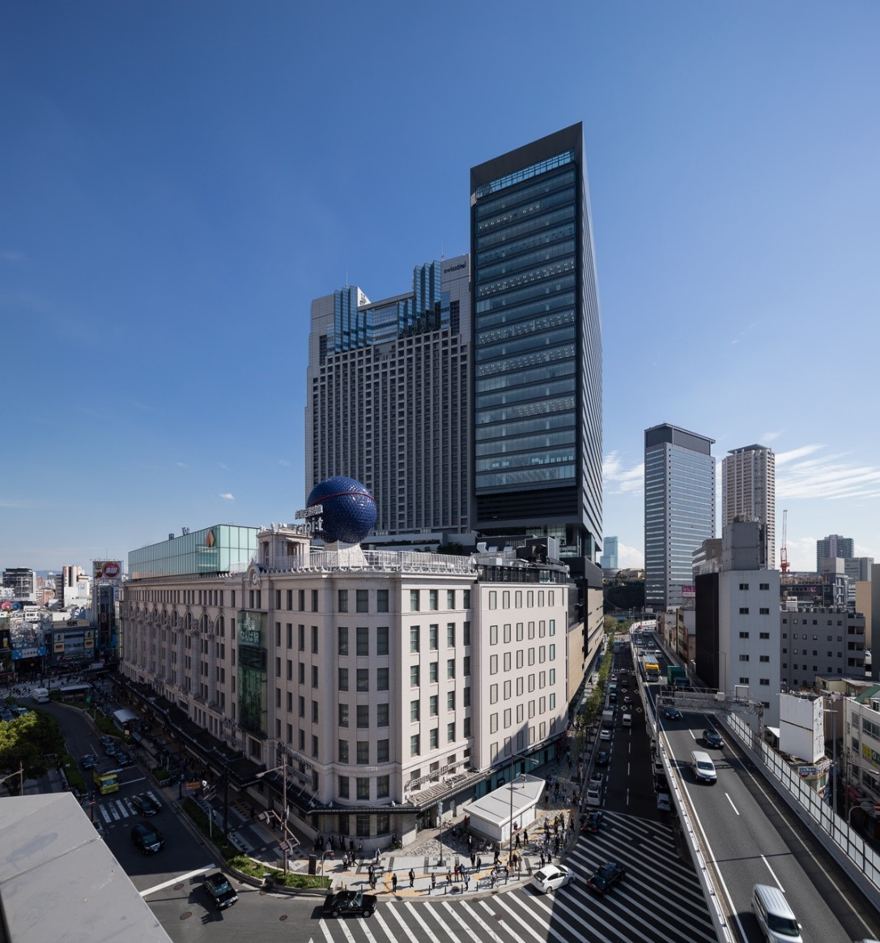
建築主 | 南海電気鉄道株式会社
設計者 | 株式会社大林組大阪本店一級建築士事務所
所在地 | 大阪市中央区難波5丁目
延べ面積･構造等 | 84,225.00ｍ² （S造、RC造、SRC造 地上31階、地下2階）
ＣＡＳＢＥＥ  総合評価 | Sランク | ＢＥＥ値 | ３．５
ヒートアイランド  対策に関する  CASBEE評価 | Q3-3.2 敷地内温熱環境の向上 |  | ４．０
ヒートアイランド  対策に関する  CASBEE評価 | LR3-2.2 温熱環境悪化の改善 |  | ４．０
ヒートアイランド  対策に関する  CASBEE評価 | （平均） |  | ４．０
【ヒートアイランド対策の取組概要】
・１階の幅員の広いピロティにより、日陰を形成し、敷地内歩行者空間の暑熱環境を緩和してい
る。
・高層部に表面が山型形状の外壁を採用し、敷地外の地面への日射の反射を低減している。
・最上階31階の屋上をはじめ、３、５、７、９、10階の屋根面に緑地を配置している。

ホテルユニバーサルポートヴィータ

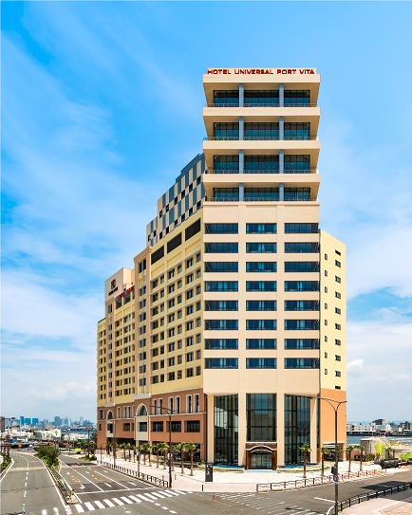

建築主 | オリックス株式会社（HUP2特定目的会社）
設計者 | 株式会社竹中工務店大阪一級建築士事務所
所在地 | 大阪市此花区島屋6丁目
延べ面積･構造等 | 35,107.37ｍ² （S造、RC造 地上16階、地下1階）
ＣＡＳＢＥＥ  総合評価 | Aランク | ＢＥＥ値 | １．８
ヒートアイランド  対策に関する  CASBEE評価 | Q3-3.2 敷地内温熱環境の向上 |  | ４．０
ヒートアイランド  対策に関する  CASBEE評価 | LR3-2.2 温熱環境悪化の改善 |  | ３．０
ヒートアイランド  対策に関する  CASBEE評価 | （平均） |  | ３．５
【ヒートアイランド対策の取組概要】
・外構（２階人工地盤）には、日射量の多い南東面の全面に緑地を配置しているほか、エントラン
スのある北西面に高木（ヤシ）の街路樹や水盤を配置している。
・北角の壁面を植栽ポットとつる性植物により緑化している。
・13階のチャペル・ラウンジ間のルーフテラスには、緑地・水盤による庭園を配置している。
読売テレビ新社屋

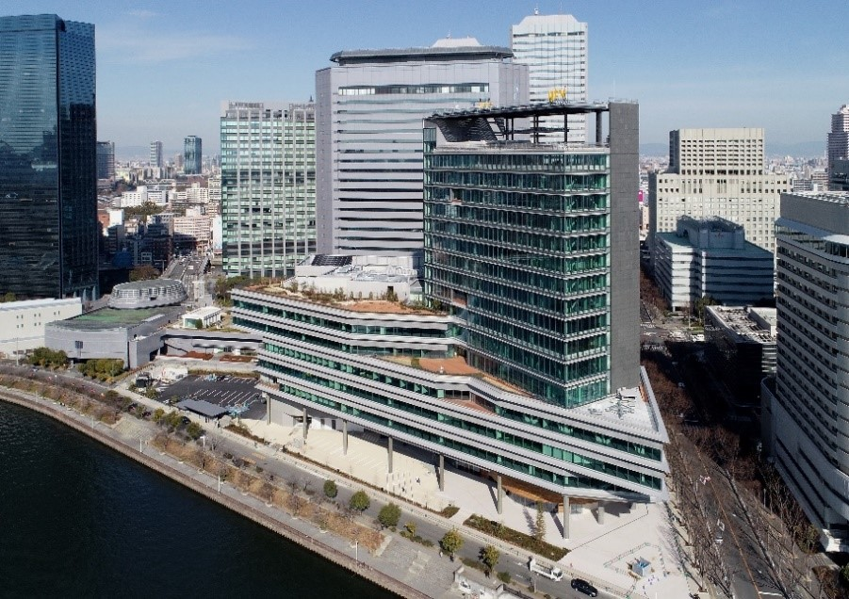
【ヒートアイランド対策の取組概要】
・１階の幅員の広いピロティにより、日陰を形成し、敷地内歩行者空間の暑熱環境を緩和してい
る。
・６階、８階の屋根面に大規模な庭園を配置している。
・敷地東面の外構には、既存の街路樹（ケヤキ）を保存している。
・17階のガスコジェネレーション設備からの排熱を空調、給湯に利用するとともに、空調設備の
水冷化、室外機への水噴霧を行い、敷地外の温熱環境悪化へ配慮している。

建築主 | 讀賣テレビ放送株式会社
設計者 | 株式会社竹中工務店大阪一級建築士事務所
所在地 | 大阪市中央区城見1丁目
延べ面積･構造等 | 51,193.54ｍ² （S造、SRC造、RC造 地上１7階、地下1階）
ＣＡＳＢＥＥ  総合評価 | Ｓランク | ＢＥＥ値 | ４．３
ヒートアイランド  対策に関する  CASBEE評価 | Q3-3.2 敷地内温熱環境の向上 |  | ４．０
ヒートアイランド  対策に関する  CASBEE評価 | LR3-2.2 温熱環境悪化の改善 |  | ４．０
ヒートアイランド  対策に関する  CASBEE評価 | （平均） |  | ４．０

